Pressinformation Stockholm, 19 dec

Fira Jul med Plura


Julen står för dörren vilket märks inte minst på att Pluras Jul visas på TV just nu. Varför inte bjuda in Plura till ditt julbord i form av vinet Plura Svarta Tuppen.

Svarta Tuppen är en seriös Rioja på 100 % tempranillo som fått mogna tolv månader på ekfat för balans och harmoni, en crianza. Vinet är från den excellenta årgången 2010. ’Excellente är högsta betyg i Riojas egen klassifikation. Nyligen fick det betyget ”Bäst just nu” av vinskribenten Mischa Billing i Aftonbladet vilket är få ”kändisviner” förunnade. Denna Svarta Tupp trivs perfekt med grisen på julbordet och alla de härliga vegetariska alternativen eller varför inte tillsammans med en charkuterietallrik i mellandagarna efter all julmat.
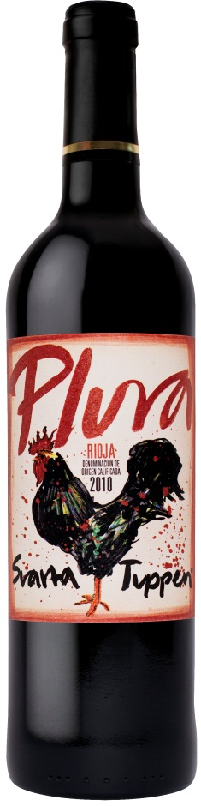
God Jul!

Plura Svarta Tuppen:
Varunr: 70870
Pris: 99 kr
Ursprung: Rioja, Spanien
Alkoholhalt: 13.5%
Se här i vilka Systembolagsbutiker vinet finns. Om det inte finns i din butik kan du beställa det.

För mer information, kontakta Jenny Asplund, jenny.asplund@philipsonsoderberg.se
Besök gärna www.philipsonsoderberg.se/pressrum

